Внеурочная деятельность
для развития творческих способностей учащихся вечерних школ
Южанинова Снежана Геннадьевна
учитель истории, обществознания,
МКОУ В(С)ОШ №4 при ИК»
г. Мариинск, Кемеровская обл.

Содержание внеклассной работы современного учителя направлено на совершенствование разнообразных умений и навыков (самостоятельная работа по подбору информации, умения сотрудничать, умения соблюдать этические нормы). Так как практический аспект этого вида деятельности преобладает над теоретическим, то разумнее рассматривать внеклассную деятельность как продолжение учебной деятельности с использованием иных форм. Познавательная деятельность во внеклассной деятельности предназначена для формирования познавательного интереса, положительной мотивации обучения, для углубления знаний учащихся. Досуговая деятельность способствует созданию положительных эмоций, теплой, дружеской атмосфере в коллективе. Трудовая деятельность во внеклассной работе подразумевает изготовление стендов, макетов, наглядных пособий. Творческая деятельность предполагает раскрытие творческого потенциала учащихся, развитие их склонностей.
Важнейшей задачей внеклассной деятельности остаётся нравственное воспитание учащихся, адаптация социального опыта применительно к себе. Каждый учитель ищет и находит свои пути для достижения поставленной задачи. Мне же, как учителю, работающему в вечерней школе со взрослыми учащимися, имеющими свои модели поведения, больше нравиться такая форма организации деятельности как устные журналы.
Устные журналы – это не просто комплексная форма информации, своеобразная театрализованная программа, составленная из различных по содержанию и форме материалов. Каждая страница кратко и занимательно рассказывает о каком-либо историческом событии, знаменательной дате, исторической личности.
Методика организации устных журналов имеет ряд особенностей.
Программа журнала должна быть построена так, чтобы тема раскрывалась в логической последовательности, а форма подачи материала носила яркий, эмоциональный характер.
В нашей практике использовались самые разнообразные формы и методы подачи материала. Это могут быть краткие сообщения, художественное чтение, демонстрация короткометражных фильмов, репродукций картин, презентации, викторины, кроссворды и т.д.
Название «статей» (рубрик, разделов) журнала должны быть лаконичным и отражать их содержание.
Проведение устного журнала требует от учителя определенных организаторских навыков, так как успех его во многом зависит от состава выступающих и их подготовки. Учитель подбирает редакционную коллегию, которая продумывает название журнала, его эмблему, девиз, обложку.
Для каждой странички назначается свой редактор из учащихся. Большую роль в устном журнале играют ведущие. Они – душа выпуска. Ведущие комментируют выступления, подготавливают слушателей к очередной странице, переключают внимание с одной темы на другую. Для этого они используют различные приёмы: небольшое вводное слово или заключение, стихи, пословицы, иногда развёрнутый комментарий. Каждое выступление их должно длиться не более 2-3 минут, но оно должно быть ярким по содержанию и оригинальным по форме, а главное – не повторять текст выступающих.
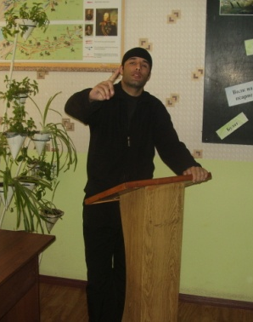
После вступительного слова на экране высвечивается макет журнала. На его обложке – название, далее обзорно листаются страницы выпуска, где отражены названия «статей», фамилии выступающих.
Устный журнал должен проводиться четко и в темпе. Если при смене страницы устного журнала возникает задержка, то ведущие заполняют возникающую паузу рассказом или устраивается музыкальная пауза.
Каждый выпуск устного журнала продолжается 45-60 минут.
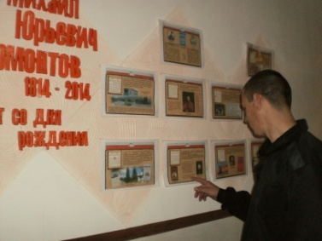
Учащимся очень интересно участвовать в подготовке устных журналов. Их привлекает необычность самой формы работы, где даётся возможность определить содержание и форму подачи материала. Также даётся возможность расширить свой кругозор, получить ответы на интересующие вопросы.
Готовясь отметить 200-летие со дня рождения русского поэта М.Ю.Лермонтова основная редакционная коллегия из 5-7 человек и учащиеся 11 класса подготовили и провели устный журнал «Высочайший юноша вселенной».
Эпиграфом был взяты слова С.С.Наровчатова: «Лермонтов – то явление в поэзии, которое принято называть чудом…Он страстно любил Россию, но не мог не видеть кровоточащие язвы «страны рабов, страны господ….» каждый заново для себя открывает Лермонтова. Гений его настолько всеобъемлющ и многосторонен, что эти открытия будут продолжаться без конца».
Устный журнал включал следующие страницы:
- «Поверь мне – счастье только там,
Где любят нас, где верят нам» (М.Ю.Лермонтов)
- Нет, не за то тебя я полюбил,
Что ты поэт и полновластный гений,
Но за тоску, за этот страстный пыл
Ни с кем неразделяемых мучений,
За то, что ты нечеловеком был. (К. Д. Бальмонт)
- «Мцыри» и «Демон» - высшее достижения романтической поэмы М.Ю. Лермонтова.
- «Герои нашего времени» - по-лермонтовски и по-современному…
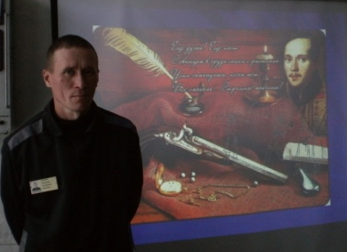
Первая страница – это экскурс в биографию поэта, которая представлена в виде самостоятельно сделанной презентации.
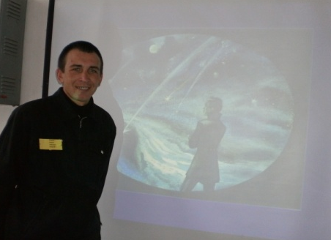
Вторая страница была представлены тремя учащимися, которые прочитали по два стихотворения М. Лермонтова и кратко объяснили свой выбор, своё понимание и отношение к выбранным стихам.
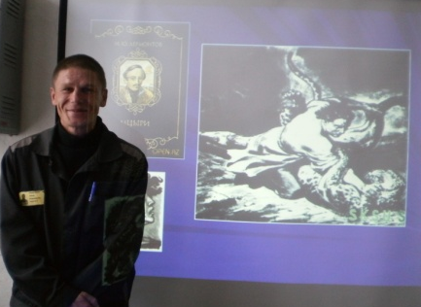
Третья страница - «Мцыри» и «Демон» - высшее достижения романтической поэмы М.Ю. Лермонтов - была представлена в форме спора двух читателей, каждый из которых восхищен одной из поэм. Диалог этих спорящих читателей должен дать лаконичный анализ сюжетной линии, героев, их переживаний и философского смысла произведений. При реплике в диалоге-споре каждой стороны на экране демонстрируются иллюстрации то к «Демону», то к «Мцыри». Точку в споре ставит ведущий, своими вопросам: «Что произошло с Демоном?» (Он остаётся жить с проклятием на устах), «Что произошло с Мцыри?» (Он умирает, никого не проклиная). Вывод: концовка «Мцыри» как будто соотнесена с концовкой «Демона» по принципу противопоставления. «Мцыри» и «Демон» - высшее достижения романтической поэмы М.Ю. Лермонтова. В них сложился особый, лермонтовский поэтический язык – захватывающий читателя речевой поток, внешне похожий на импровизацию, где лирическая энергия целого поглощает неточности словоупотребления. Белинский в письме к В.П. Боткину в 1842 г. сравнивал читательское ощущение от этих стихов с «опьянением».
На следующей странице, посвященной поэме М.Ю. Лермонтова «Герои нашего времени», учащиеся слушают сочинение–размышление учителя литературы.
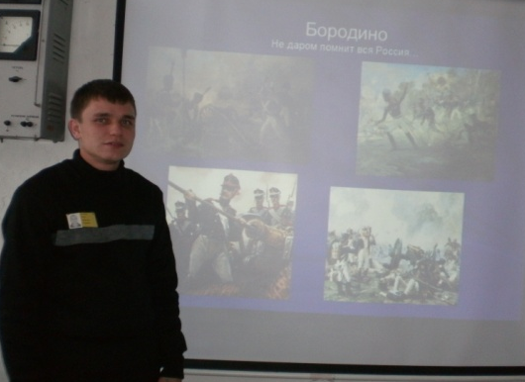
На последней странице (странице-рефлексии) проводится мини-викторина по содержанию устного журнала. Вопросы касаются жизни и творчества М.Ю. Лермонтова, героев его произведений.
Подводя итог, закрывая устный журнал, ведущим было предложено учащимся принять участие в конкурсе разгадывания викторин, кроссвордов по произведениям героя нашего сегодняшнего журнала, а также оставить свои отзывы об услышанном и увиденном на импровизированном сайте журнала (специальный стенд в коридоре школы).
По общему признанию журнал получился интересным и содержательным. Об этом свидетельствовали стихи собственного сочинения учащихся, их эссе, самостоятельно составленные кроссворды, предложение провести конкурс чтецов произведений М.Ю. Лермонтова.
Устный журнал «Иван Сусанин и герои, повторившие его подвиг» редакционная коллегия предложила приготовить учащимся 10 класса. После долгого обсуждения решили, что журнал будет состоять из трёх страниц:
- «Иван Сусанин – патриот земли русской»
- «Это было во время гражданской войны»
- «Они повторили подвиг Сусанина в годы Великой Отечественной войны».
Эпиграфом взяли стихотворные строчки Яна Райниса:
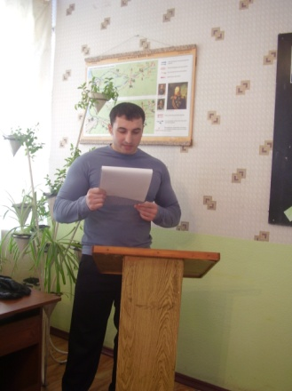
Бери своё сердце,
Зажги его смело,
Отдай его людям,
Чтоб вечно горело
Для общего счастья,
Для общего дела!
Первая страница была представлена презентацией, составленной группой учащихся. Редакторы этой странички отправили слушателей в Костромскую землю, к памятнику героя. Рассказ учащегося о подвиге героя освободительной борьбы сопровождаются фрагментами из оперы М.И.Глинки «Иван Сусанин», чтением стихотворения К.Ф.Рылеева «Иван Сусанин».
В заключении звучит хор «Славься» из оперы «Иван Сусанин».
Славься, славься ты, Русь моя!
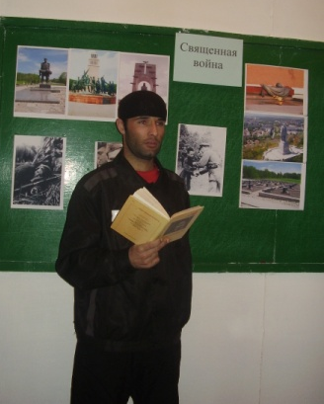
Славься ты, русская наша земля!
Да будет во веки веков сильна
Любимая наша, родная страна!
Память о патриоте сохранилась не только в преданиях: у Сусанина было немало последователей, которые повторили его подвиг в годы гражданской и Великой Отечественной войн. Об этом речь пойдет на следующих страницах устного журнала.
Музыкальной заставкой ко второй странице послужила песня дальневосточных партизан «По долинам и по взгорьям», а к третьей – песня «Священная война». При подготовки к журналу учащиеся использовали книгу Н.В.Борисова «Они повторили подвиг Сусанина» (М., 1979), дополняя её презентациями, которые делали сам.

Проведение устного журнала требует от учителя высоких организаторских способностей, особенно на начальном этапе работы. Характер помощи постепенно меняется, так как учащиеся овладевают методикой проведения устного журнала: она больше сводится к определению его содержания, чем к технике ведения. Работа учащихся становится более самостоятельной, даже определяются постоянные консультанты, привлекаются преподаватели различных предметов, специалисты школы (библиотекарь, медицинский работник).
Устные журналы – необычайно эффективная форма внеклассной работы. Они имеют не только познавательное значение, но и предоставляют возможности активизировать большое число учащихся, пробудить их творческие силы, инициативу. Участие школьников в подготовке и проведении устных журналов способствует сплочению коллектива, формированию гражданской зрелости и активности. Выступления перед аудиторией требует не только ярких эмоций, но высокой культуры речи, умение правильно держать себя во время выступлений. Это с одной стороны настораживает учащихся, но с другой стороны первые положительные, хвалебные отклики стимулируют работу учащихся и учителя.

